Секция: «Военная история»
Федосеева Анастасия, ученица 4 класса
МБОУ НШ «Перспектива»
Руководитель
Коровина Татьяна Васильевна,
учитель начальных классов

ВЕЛИКАЯ ОТЕЧЕСТВЕННАЯ ВОЙНА В ИСТОРИИ МОЕЙ СЕМЬИ

Бессмертный полк. Святые лики.
Течет бескрайнею рекой
Народ от мала до велика
С единой правдой и судьбой.
Склонились трепетно березы,
Дыханье ветер затаил.
Гвоздики, ленточки… И слезы
Под солнцем скорбный дождь пролил.
Печатный шаг сквозь время слышен,
Горят победой ордена,
Победой ратный подвиг дышит –
Она на всех у нас одна!
Сердца не ведают сомненья,
Мы твердой поступью идем –
Из поколенья в поколенье
Мы память нашу пронесем!
История каждой семьи связана с историей России. Моя семья живет в Сургуте с 1970 г. Мои родители родились в Сургуте. Прошло уже почти 75 лет как в 1941 г. страшная беда, как ураган ворвалась в спокойную жизнь сотни тысяч семей, убив и разрушив счастливую, спокойную жизнь. Боль, слезы, страдания, страх, пришлось пережить людям, защищая себя, свои семьи, свою Родину. Меня глубоко заинтересовала история моих прадедов, их жизнь в то страшное время. Чем больше узнаешь жизнь своих предков, тем лучше понимаешь и познаешь нюансы крупных исторических событий, более точно понимаешь их влияние на судьбы людей. В исследовательской работе хочется проследить связь моей семьи с историей Великой Отечественной войны. Победа – заслуга всех тех, кто жил в это время: воевавших солдат и офицеров, тех, кто работал на заводах, рыл окопы, да и просто растил хлеб и воспитывал детей. И мне захотелось узнать подробнее, что было с моими близкими в те военные годы.
Каждая семья внесла свой вклад в дело Победы, не стали исключением и семьи моего рода: Федосеевых, Вавилиных, Гребневых, Красильниковых и Латышевых. Папа Федосеев Олег Сергеевич, рассказал мне, что его родные все проживали и проживают в поселке Серебряково. Находится он в пригородной зоне областного центра Западно-Казахстанской области города Уральска.
Летом 2018 г. я побывала в Казахстане, у моей прабабушки (бабушка моего папы) Федосеевой (Кориной) Надежды Александровны (30.09.1935 г.р.) труженицы тыла. От нее я узнала, что на начло войны ей было 7 лет. Бабушка с тяжестью вспоминала это время. В начале войны жители поселка откликнулись на призыв «Все для фронта, все для Победы». Молодежь и люди призывного возраста записывались на фронт. Ушли на фронт 198 человек. В поселке остались женщины, дети и старики, весь тяжелый труд лег на женские и детские плечи. Будни колхоза не отличались от предвоенного времени. Утро начиналось очень рано – с дойки коров, кормления, затем работа продолжалась в поле. Дети работали на полях, сажали и собирали урожай, подвозили воду на быках, участвовали в сборе колосков на полях, собирали овощи на плантациях [1].
Они вносили свой достойный вклад в помощь фронту. Когда взрослые были заняты работой, дети 1-7 лет следили за домашним хозяйством. Как правило, их собирали в одном доме и назначали старшего. Питание было скудным, так как основная большая часть урожая отправлялась на фронт. Детям войны больше всего запомнились «галеты» - лепешки из шелухи, которая остается после очистки проса. В шелуху добавляли немного муки и пекли на сковороде. По праздникам запекали в печи тыкву. Еще делали так: все продукты (капусту, лук, картофель, немного крупы) закладывали в чугунок и заливали водой, затем закрывали в печи. Весной подростки ходили в луга за щавелем, диким луком, чесноком, дикой морковкой, грибами. Летом собирали ежевику, паслен, терн. В декабре 1941 г. в поселке остановился полк. Всю зиму, до весны (5 мая) он находился в колхозе. Прабабушка вспоминала, что в каждый дом поселка расселяли солдат, и некоторое время в их доме жили три солдата. Как-то, раз они принесли яблоки, а прабабушка и ее сестры никогда до этого не видели яблоки и подумали, что это маленькие тыковки. В течение войны жители села отправляли на фронт посылки – сахар, картошку, чай, мясо, крупу, сало. Женщины шили варежки, вязали носки.
Несмотря на то, что на территории Казахстана военных действий не было, но вражеские самолеты могли пролетать и здесь. Поэтому все люди строго соблюдали «комендантский час», закрывали окна, нельзя было зажигать свет. В тяжелые военные годы прабабушка пережила вместе со своими сестрами Ниной Александровной (05.04.1933г.р.), Валентиной Алексадровной (05.04.1940г.р.) и мамой. Ее отец Кокорин Александр (Сосипатр) Георгиевич (1905-1940) умер еще до войны от тяжелой болезни (ему было всего 35 лет). Маме моей прабабушки Кориной (Марковой) Пелагеей Ивановной (21.10.1914-08.04.1956) было не легко, выполняла любую работу в колхозе: и на полях, и на ферме. Трудились не покладая рук, днем и ночью. Она была отзывчивая и добрая, чем могла – помогала всем нуждающимся. Поэтому память о ней осталась в сердцах многих пожилых жителей села.
Мой прадедушка Федосеев Павел Михайлович (09.07.1933-23.08.2008) был старшим среди братьев и главным помощником своей семье в грозное военное время. Он всю свою жизнь трудился, был уважаемым человеком среди местного населения. За свой добросовестный труд был награжден грамотами и медалями. Одна медаль – очень важная правительственная награда в год, когда поженились мои папа и мама. Про прадеда мне рассказала прабабушка, она же рассказала и про прапрадеда Федосеева Михаила Михайловича (15.11.1902-01.1944).
Михаил Михайлович был призван на фронт 1 июня 1942 г. в Каменском районе Казахской ССР, Западно-Казахстанской области. Вместе с другими мужчинами села (более 100 человек) прапрадед был доставлен в город Саратов, а оттуда в Сталинград. Воинское звание – рядовой. Многие казахстанцы участвовали в Сталинградской битве, которая началась 7 июля 1942 г. и продолжалась 200 долгих дней и ночей и стала одной из самых кровопролитных битв в истории человечества [2]. Мой прапрадед дошел до Польши. Только в мае 1947 г. доставили извещение о том, что он без вести пропал на фронте в январе 1944 г. Извещение хранится в семье. Информация о прадеде занесена в информационный проект «Память народа» [2]. Его ждала жена Федосеева (Харькина) Пелагея Осиповна (1899-1985) с 12 детьми, из их выжили в то страшное время только 5 детей.
Дедушка моего отца Вавилин Владимир Илларионович (07.08.1928-24.01.1999) был ветеран тыла Великой Отечественной войны. В свои тринадцать не полных лет он сел за руль трактора и работал все годы войны, обеспечивая фронт хлебом. Прабабушка Вавилина (Гребнева) Зоя Семеновна (27.01.1932-14.12.2008) во время войны в 9 лет училась в школе и работала на полях. Получила медаль «Мать-героиня», у нее было пятеро детей. Была награждена медалями, которые хранятся в семейном архиве. Бабушка Зоя прожила 76 лет.
Старший брат моей прабабушки Зои Семеновны, Гребнев Иван Семенович (1924-1972) был призван с Западно-Казахстанской области, Зеленского района, поселка Серебряково в ряды Красной Армии в 1939 г. Воинское звание – лейтенант. В 1942 г. награжден Орденом Красной Звезды. В 1943 г. он, при освобождении блокадного города Ленинграда, был тяжело ранен и долгое время находился на лечении в госпитале. В конце 1943 г. был демобилизован по ранению и, прибыв, в поселок был назначен председателем колхоза. Его сначала признали погибшим, а потом через время вышел документ, уточняющий потери, донесения об выживших [4]. Рассказывал родным как трудно было и очень они хотели есть, если снаряд падал и убивал лошадь они из нее готовили пищу.
Вместе с ним был призван, и двоюродный брат Гребнев Иван Сергеевич (11.09.1924-13.07.1983) Был зачислен курсантом в 4-й батальон, 16 роту 25-ой Гвардейской Нежинской Механизированной бригады. В бою в расположении противника корректирован огнем батареи. Огнем батареи был поврежден Фердинанд и 2 автомашины противника. Награжден орденом «Славы III степени» [5]. Участвовал в боях в составе 3-го Белорусского фронта и 1-го Украинского фронта, дошел до Берлина. За участие в Великой Отечественной Войне награжден медалью «За Победу над Германией в Великой Отечественной войне» 1941-1945 гг.». Уволен в запас 04 сентября 1947 года [7].
Моя прабабушка Латышева (Красильникова) Мария Федоровна (23.10.1941-09.12.1915) рассказывала мне историю своей семьи. Материнская и отцовская линия роднится с крестьянством. Родители жили в селе Урдяк-Николаевка в 1930 г. переехали жить в р-н Нижнетроицкий. С собой привезли старшую дочь Анастасию (06.11.1929г.р.). В 1931 г. родилась дочь Анна (25.11.1931г.р.). В 1937 г. родился сын Владимир, затем в 1939 г. родилась дочь Татьяна и в 1941 дочь Мария. Прапрабабушка Красильникова (Ключникова) Екатерина Поликарповна (08.03.1912-10.05.1983) работала ткачихой на БСК (Башкирский суконный комбинат). Сукно шло на пошив солдатских шинелей. В 1941 г. прапрабабушку перевели работать конюхом (т.к. она умела обращаться с лошадьми). Ездила на заготовку дров для котельной. Там она работала до мая 1945 г. Прапрабабушка родилась вторым ребенком в семье Ключникова Поликарпа и Ключниковой Татьяны, в 5 лет она осталась без матери. Старший брат Ключников Игнатий Поликарпович (1913г.р.) участник Великой Отечественной войны, получил орден Отечественной войны II степени. Жил в семье после войны в Ростовской области г. Шахты [7].
Прапрадедушка Красильников Федор Алексеевич (15.06.1906-25.11.1955) работал кочегаром в котельной (топили дровами). Он был призван на фронт с поселка Нижнитроицкий Туймазинского района в 1941г. Во время войны старшие дети Анастасия и Анна пошли работать на БСК. Анастасия прядильщицей, а Анна – ткачихой. Двухлетняя Татьяна оставалась дома с новорожденной Марией, так как прапрабабушке нужно было работать. Ели похлебку из травы (крапивы). Анна перекапывала огород в поисках гнилой картошки для драников. Семья выжила, имея корову.
Прапрадедушка Федор Алексеевич был рядовым. Служил в пехоте. Дошел до Берлина и вернулся обратно со сквозным ранением в легкое. Долгое время лежал в московском госпитале. Оперироваться отказался, пуля была внутри до конца его дней. Вернулся с фронта 25 ноября 1945 г. После войны родились Лидия (04.10.1946г.р.) и сын Василий (1949г.р.). Награжден несколькими медалями, но сохранить их не удалось. Прожил 1десять лет после войны с пулей в легком.
Мой прадедушка Латышев Эдуард Яковлевич (20.02.1941–04.04.2012) еще при жизни рассказывал моей маме про своих родителей. Его отец Латышев Яков Тимофеевич (1915-1950) окончил Новозыбковский педагогический институт. Преподавал историю и географию. Был директором Роговецкой семилетней школы Гордеевского района в Брянской области. 5 марта 1943 г. вступил в партизанский отряд «Вперед» на должность бойца [9]. Отряд разрабатывал и осуществлял мероприятия по развертыванию партизанской борьбы; решал вопросы обеспечения партизан связью, оружием и боеприпасами; проводил эвакуацию раненых в тыл; решал другие задачи. Под руководством штаба весной 1944 в Беларуси действовало 26 территориальных партизанских соединений (33 за весь период), 702 партизанских отряда, объединенных в 148 бригад и 88 отдельных партийных отрядов [10]. У прадеда Якова Тимофеевича осталась жена Латышева Ульяна Семеновна (05.12.1919 -07.2011) с 4 детьми. Она прожила 92 года. Яков Тимофеевич был награжден, но медали были утеряны, из рассказа дедушки дети играли ими в детстве.
Ко Дню Победы мы в школе изготавливаем полевые письма и самодельные открытки для ветеранов. С помощью такой поделки к 9 Мая мне хочется передать частичку нашей благодарности за мир, в котором мы живём, за отвагу, за мужество и героизм. Создали к Дню Победы ролик «Знай и Помни» https://www.youtube.com/watch?v=9rFRQE-m1h0. Ежегодно принимаю участие в чтении стихотворений, посвященных Великой Отечественной войны (Приложение 6). Создала альбом военной истории моей семьи. Участвую в школьной акции «Звезда памяти». Семьей участвуем в «Бессметном полку», когда иду с фотографией прадедов, у меня захватывает дух. Чувство грусти, гордости, восторга, сколько людей помнят, ценит своих героев. Подвиги участников Великой Отечественной войны – это что-то великое, несравнимое не с чем. Ходим посмотреть на военный парад, посещаем вечный огонь, возлагаем цветы и, если удается встретить ветерана, благодарю его за Победу. Когда в городе я слышу оповещение – вой сирены, мне становится страшно, начинаю думать о том страшном времени и о своих прадедах, какая судьба у них была. Я благодарна своим прадедам, что лишь звук оповещения напоминает мне о том времени, что у меня спокойное детство.
Выполняя эту работу, мы узнали еще больше о нашей семье. Не смотря на трудности, я испытала огромное удовлетворение от проделанной работы. Наш долг помнить о мужестве наших дедов и прадедов. Подробности всей истории придают особенную ценность и интерес к жизни. Я горжусь своими героями прадедами, которые внесли свой вклад в Победу! Горжусь своими прабабушками, которые смогли пережить это страшное время - воспитать, вырастить детей. Сколько пришлось пережить предкам боли за свою Родину – я буду помнить их всегда. Ведь именно благодаря нашим прадедам их героизму, мужеству мы можем радоваться, жить спокойно.
Мое исследование стало интересным не только мне, но и всем родным. История на этом не закончилась, мои родные в других городах ведут дальше поиск и сбор информации о наших ветеранах семьи, которые помогут мне раскрыть более широко данное исследование. Поиск информации сплотил нас с дальними родственниками, обменялись известными нам данными. Моя гипотеза подтвердилась. Я поняла одно – это и правда было страшное время, ведь практически все родственники говорят о том, что наши прадеды совсем никогда не говорили на эту тему, и сейчас не хотят говорить и вспоминать то время.
В настоящее время проект еще в стадии исследования. Отправлены запросы в архивы по месту проживания моих прадедов, запросы находятся в работе. Планирую, разместить информацию о прадедах на сайтах памяти. Сколько бы поколений не прошло на нашей земле, Великая Отечественная война никогда не должна изгладиться из их памяти. Мы должны чтить и славить победителя, призывая нас, молодежь. Быть такими патриотами, любить Родину. Помнить войну и тех, кто принес победу, значит бороться за мир. Мир для народов, живущих на земле - это самое главное.
Моим прадедам я посвящаю стихотворение собственного сочинения:
«Эхо войны»
Вы говорите мне: «Зачем искать»?
Давно исчезли те, что здесь убиты.
И этого, мне не понять никак...
Как их забыть? Нет, в памяти они, и не забыты!
Забыть, всех тех, кто страшный путь прошел,
Чтоб мы сейчас, смеясь, играли,
Счастливо детство проживали!
Ходили в школу, детский сад…
Ведь каждый прадед в этом нам помог,
Моя семья не исключенье.
Сражались мои деды на войне,
А дети их в то время выживали,
Лепешки из опилок, шелухи жевали.
Трудились дети на заводе и в полях,
Совсем мальчишки молодые
Стояли у станков в цехах
Прадед Вавилин в свои 13 лет,
Руль комбайна крутил!
А Федосеев под Сталинградом воевал,
Дошел до Польши и там без вести пропал…
Прадед Гребнев в Ленинграде был,
Тяжелое раненье получил.
А брат его в бою, огнем противника сразил,
Участником он штурма и освобождения Праги был.
Мой прадед Латышев у партизан сражался,
А дед Красильников, он брал Берлин,
Был ранен в лёгкое и с пулей десять лет прожил.
Нет, не забыть нам тех Побед!
Все подвиги стихами не опишешь,
Мы их в сердцах своих храним.
В большой семейный наш архив
Внесу все фото, имена на память
И буду помнить всех,
Кто подвиг, тот великий совершил!
Цените, люди, тех, кто мир нам подарил!

Список литературы и интернет источников
http://library.wksu.kz/dmdocuments/Есмуратова%20М.pdf
https://pamyat-naroda.ru/heroes/memorial-chelovek_dopolnitelnoe_donesenie60155415/
https://may9.ru/victory/heroic-cities/stalingrad/
https://obd-memorial.ru/html/info.htm?id=75433643
https://www.moypolk.ru/uralsk/soldiers/grebnev-ivan-sergeevich
https://ru.wikipedia.org/wiki/Фердинанд_(САУ)
http://podvignaroda.ru/?#id=34398259&tab=navDetailDocument
http://podvignaroda.ru/?#id=1523356291&tab=navDetailManUbil
https://www.moypolk.ru/hanty-mansiysk/soldiers/latyshev-yakov-timofeevich
https://ru.wikipedia.org/wiki/Партизанское_движение_в_Белоруссии_во_время_Великой_Отечественной_войны
https://partizany.by/bshpd/
https://ru.wikipedia.org/wiki/Сталинградская_битва
https://obd-memorial.ru/html/
https://www.pravda.ru/news/society/1300422-archives/
https://www.moypolk.ru/
https://www.youtube.com/watch?v=9rFRQE-m1h0
https://www.youtube.com/watch?v=oZ4E8oTitn4
https://www.youtube.com/watch?v=ClfmUCnnnig
https://www.youtube.com/watch?v=-vrL-RmjnWU
https://www.youtube.com/watch?v=iLLNm9GNVUo

Приложение 1
Семья Федосеевых
Награды Федосеевых Павла Михайловича и Надежды Александровны
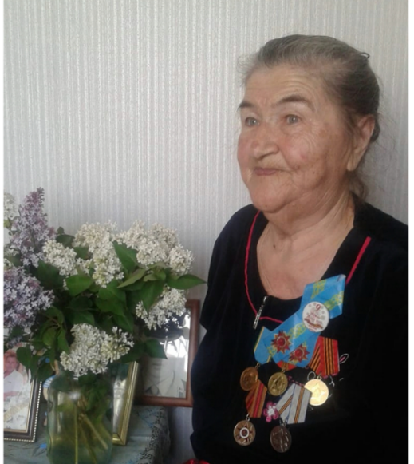
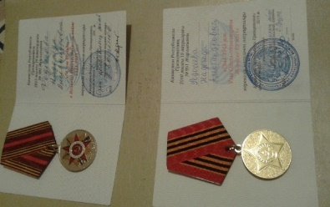
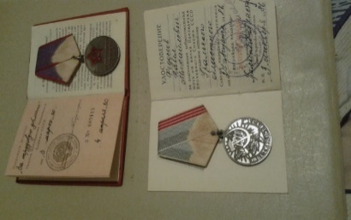
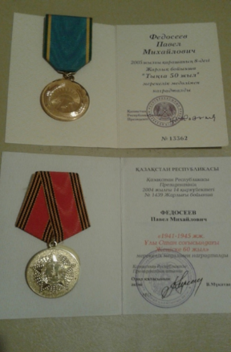

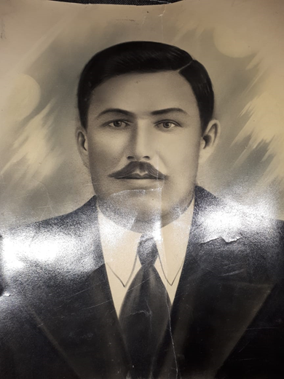

Федосеева Н.А.

Федосеев М.М.
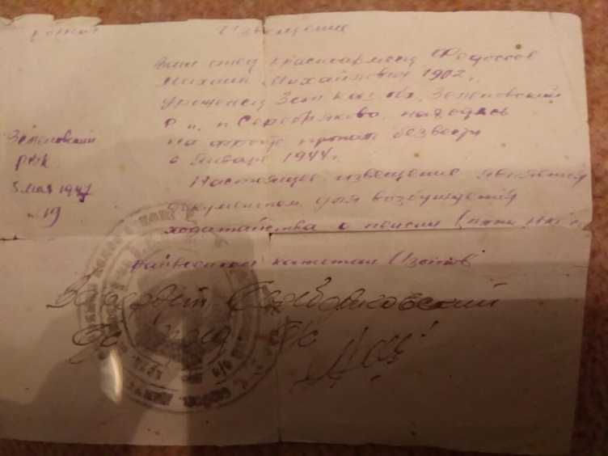
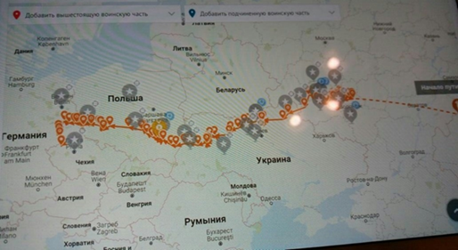
Боевой путь Федосеева М.М.

Извещение о без вести пропавшем Федосееве М.М.

Приложение 2
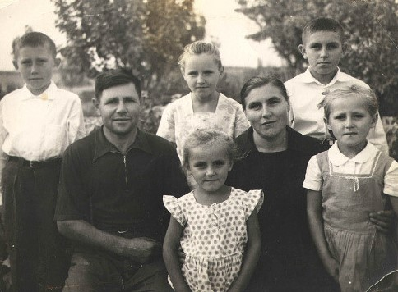
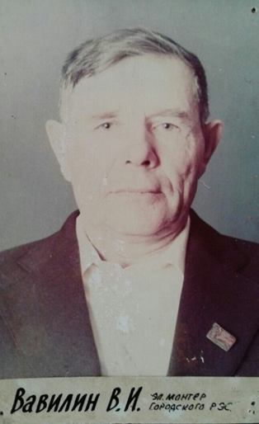
Семья Вавилиных 1967г.

Приложение 3
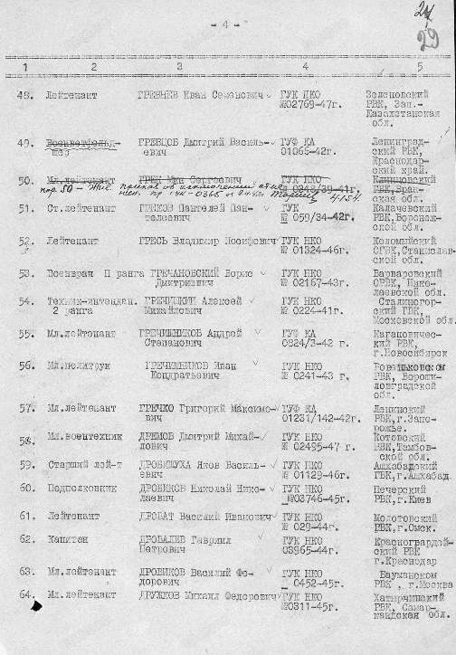
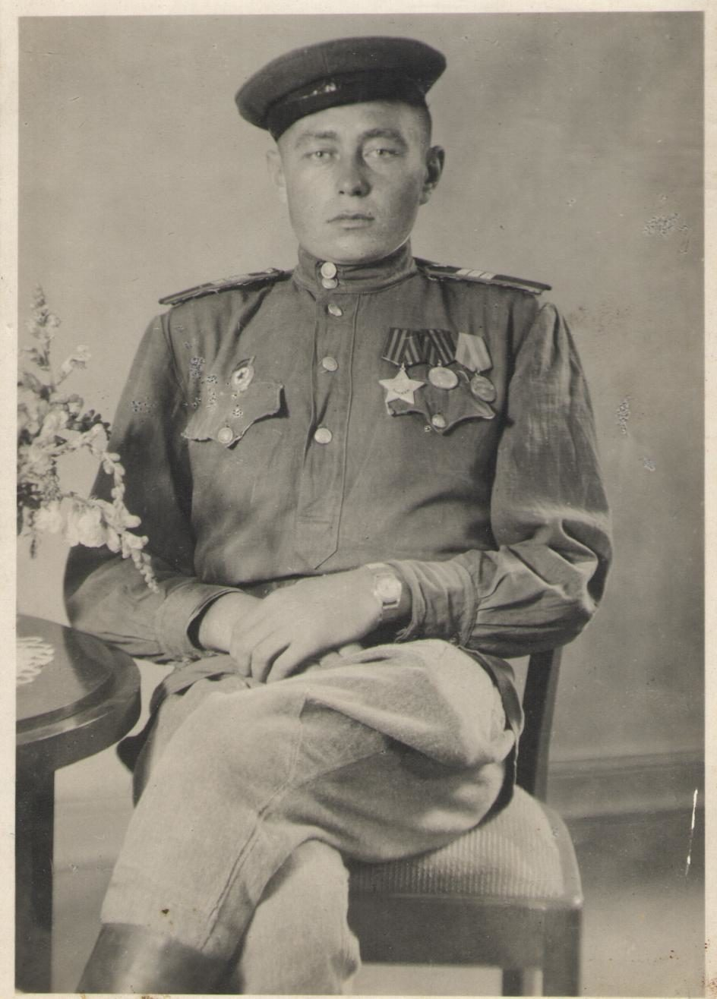
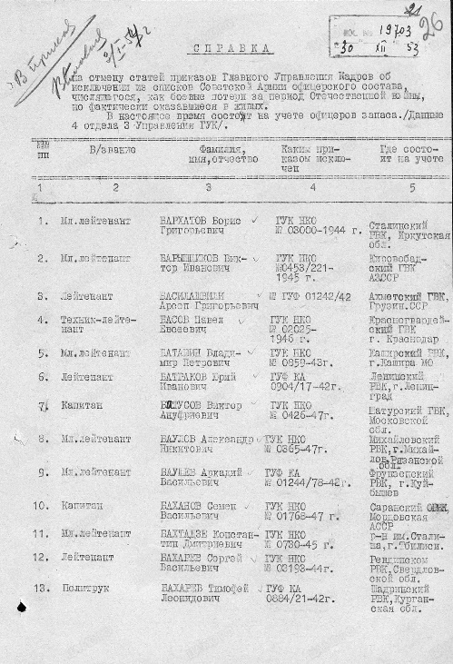

Гребнев Иван Сергеевич Документ о признании живым
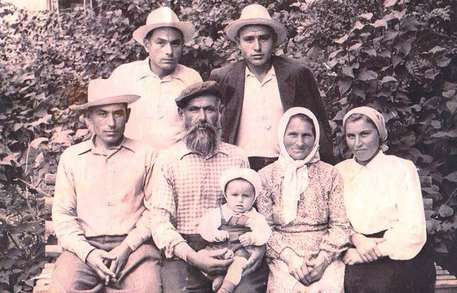

Семья Гребневых. (Гребнев Иван Семенович сидит слева)
Приложение 4
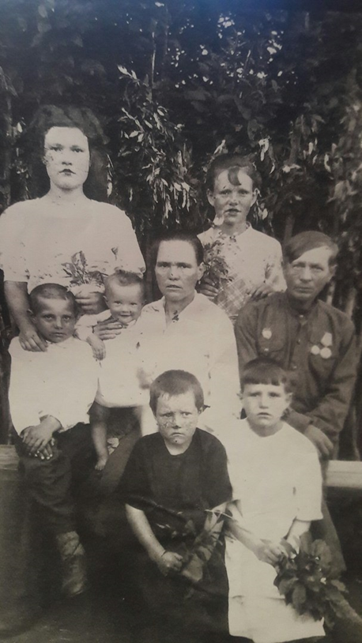
Семьи Красильниковых и Латышевых
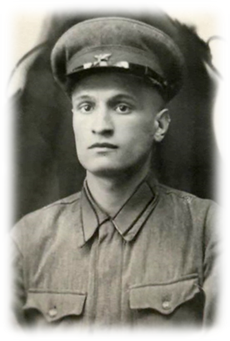
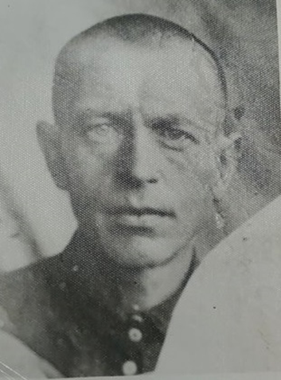
Красильников Ф.А.
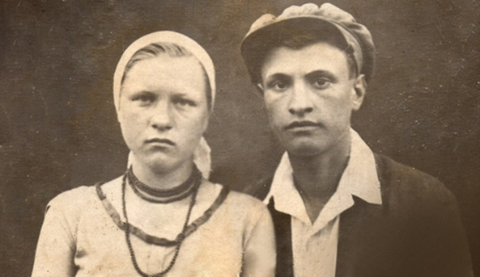
Латышев Я.Т.

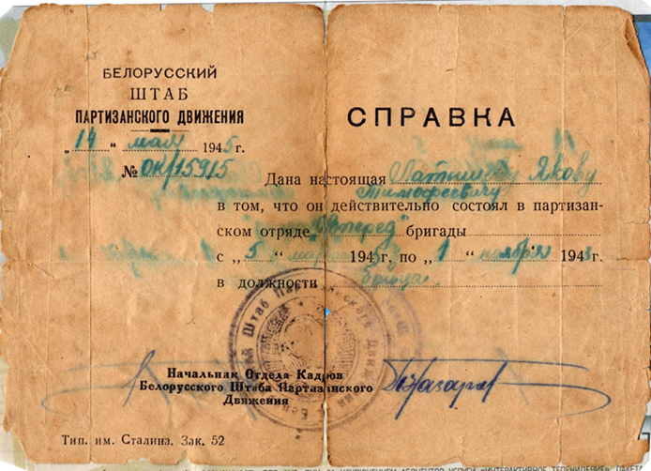
Красильников Ф.А. после войны с семьей
Латышев Яков Тимофеевич и жена Ульяна Семеновна

